名稱 | 天斬煞
*文本/題幹  /相關連結 | 小明在網路上看到這一則事件覺得好奇，於是上網搜尋了天斬煞的資料：  天斬煞是指在房屋外有兩棟建築之間形成一道狹窄的空隙直對著宅主所居住的建築稱之為天斬煞，形象來說就像一把從天而降的利斧將房屋斬成兩半後形成的煞氣。因此，有人對天斬煞做出了定義：  「兩樓之間的距離是樓總高度1/8以下即認定為天斬煞。例如兩樓高均為是50米，則總高度為100米，100米×1/8=12.5米。故若兩樓間距在12.5米之內即認定為天斬煞。」  然而，這樣的定義似乎還是無法解釋曼哈頓的女士為何會被強風吹倒。因此小明與同學想進一步了解究竟什麼是「天斬煞」，犯了「天斬煞」的房子會有甚麼狀況？如果從科學的角度來看，「天斬煞」的房子是迷信還是確有其事？  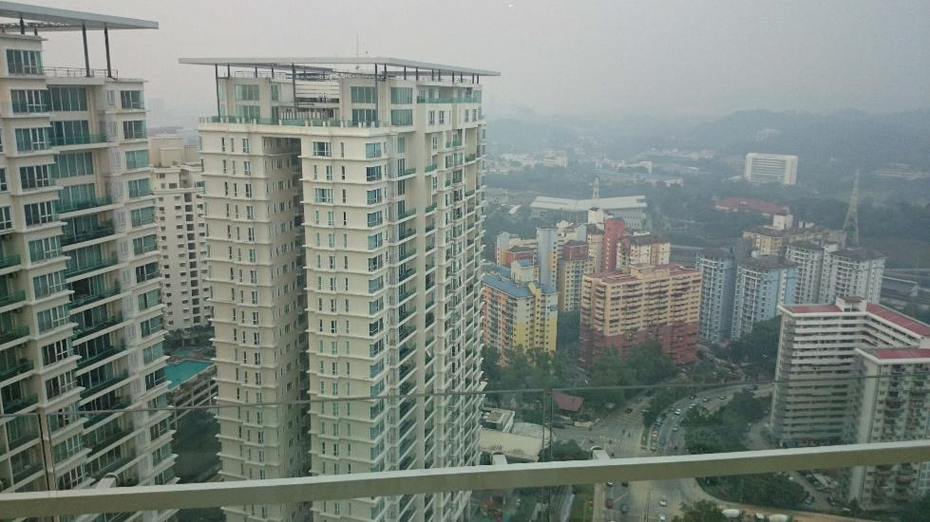
  路頭社報導：
  美國曼哈頓有一位女士，因為行經「天斬煞」的區域，被突然颳起的強風吹倒受傷，建築師賠償巨額費用。
*子題1 | 請由天斬煞的定義中判斷下列建築物，何者可能屬於天斬煞？
*子題選項 | 選項1：  選項2：  選項3：  選項4：
*評量指標 | 代碼 | P2O2
*評量指標 | 向度 | P科學地解釋現象
*評量指標 | 次向度 | P-2辨識、使用、提出科學地解釋性模型和表徵
*評量指標 | 指標 | O2發現問題-蒐集資訊
*命題概念
*自動評分題型評分指引 | 2
註:有標示*者為系統自動計算或匯出欄位。

*子題2 | 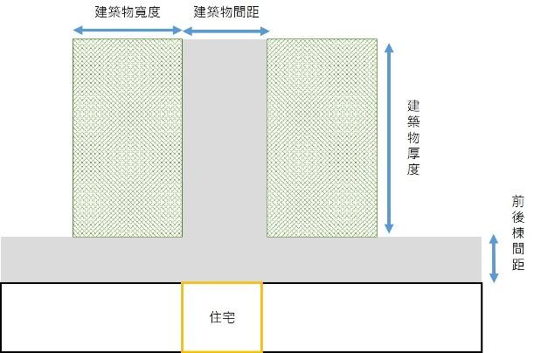圖1.天斬煞住宅示意圖(俯視角度)  天斬煞的示意圖如圖1。他和同學討論之後提出數個想探究的問題。從參考資料的定義，他們需要進行哪些實驗，才能探究天斬煞的影響？
*子題選項 | 選項1：探討建築物的厚度對氣流的影響。  選項2：探討建築物的高度對氣流的影響。  選項3：探討建築物的寬度對氣流的影響。  選項4：探討建築物間的間距對氣流的影響。  選項5：探討前後棟距對氣流的影響。  選項6：探討測量位置對氣流的影響。
*評量指標 | 代碼 | E2D1
*評量指標 | 向度 | E評估、設計科學探究
*評量指標 | 次向度 | E-2區分可進行調查的科學問題
*評量指標 | 指標 | D1規劃與研究-尋找變因或條件
*命題概念
*自動評分題型評分指引 | 探討建築物的高度對氣流的影響。, 探討建築物間的間距對氣流的影響。, 探討測量位置對氣流的影響。

*子題3 |  | 小明和同學討論後進行了一系列的實驗來探討影響兩棟建築物的各項條件對於風速的影響。  下列為他們其中一個實驗的規劃：  (一)疊出長 11.3cm、寬7.6cm、高33.4cm 的兩座積木建築各一棟，以 8cm 間距擺放，在空隙中間放入風速計，打開電風扇測量風速的大小，並透過乾冰觀察氣流。  (二)依序增加兩座積木的寬度為2、3、4倍，重複方法(一)做實驗並測量風速。  得到以下結果：  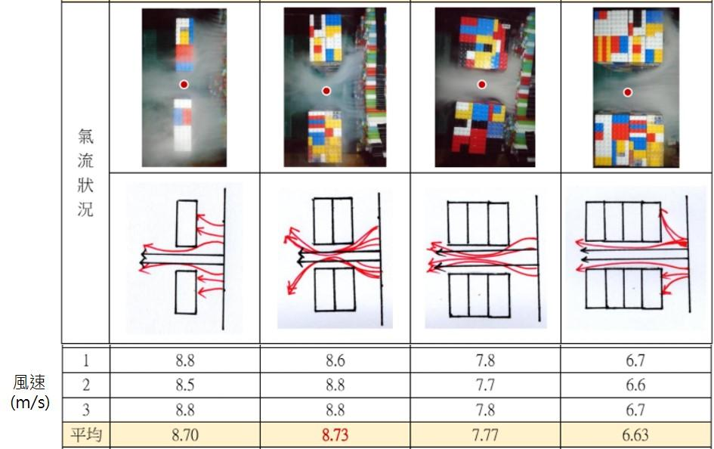  根據上述的實驗規劃，請問他們所欲探討的研究問題為何？
*評量指標 |  | 代碼 | E1O3
 |  | 向度 | E評估、設計科學探究
 |  | 次向度 | E-1辨識給定科學研究中所探索的問題
 |  | 指標 | O3發現問題-形成或訂定問題
*命題概念
*建構題評分指引
  類別 | 評分規準與品質定義 | 作答實例
  2A | 提出的研究問題包含正確的變因關係 | 積木建築物寬度對風速的影響
  1A | 提出的研究問題僅有依變項
  0A | 提出的研究問題包含錯誤的變因關係或沒有作答
  0X | 有取題未作答 | 空白
  0Z | 未取題未作答 | 空白
備註:有標示*者為系統自動計算或匯出欄位。
*子題4 |  | 他們想要進一步探討「兩棟建築物間距大小對風速的影響」。  1.將長11.3cm×寬7.6cm×高33.4cm 的2個積木建築,依照不同間距擺放。  2.將風速計放在空隙中間。再打開電風扇測量風速大小,並透過乾冰觀察氣流。  3.依序改變不同間距,重複前面方法進行之。  實驗數據如下：  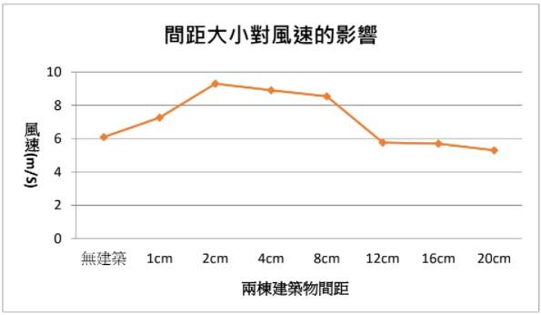  請問這些實驗數據是否可以支持天斬煞的定義？請說明原因。
*評量指標 |  | 代碼 | I2A2
 |  | 向度 | I科學地詮釋資料或數據
 |  | 次向度 | I-2分析和科學地詮釋數據並得出適當的結論
 |  | 指標 | A2論證與建模-科學地解釋和推理
*命題概念
*建構題評分指引
  類別 | 評分規準與品質定義 | 作答實例
  2A | 能舉出反證並以實驗數據說明  - - -  說出支持  且說出支持與不支持範圍 | 積木高度為 33.4cm,(33.4+33.4)/8=8.35 ,對照實驗數據,8cm 的風速  為 8.54 m/s,而 12cm、16cm、20cm 依序為 5.77 m/s、5.70 m/s、5.30 m/s,似乎也應證定義有其可靠性。  不符合的部分： 0~2cm 不符合
  1A | 說出支持  且說出支持範圍
  1B | 以數據不符之部分，說出不支持
  0A | 沒有運用數據說明；只有說出支持或不支持  其他答案或錯誤答案
  0X | 有取題未作答 | 空白
  0Z | 未取題未作答 | 空白

